Kuvaustehtävät
Valitse esimerkiksi kolme kuvaustehtävää ja suorita ne. Valitse tehtävät niin, että kaikki lapset pääsevät kuvaamaan. Lopuksi katsokaa yhdessä tuotokset. Ohessa tulostettavia kuvaustehtäviä.



Kuvaustehtävä:
Lapset toimivat kuvaajina.
- Etsikää tilasta jotain vihreää.
- Kuvatkaa kohteesta lyhyt video (n. 5-10 sek).


Kuvaustehtävä:
Lapset toimivat kuvaajina.
- Etsikää tilasta jotain pyöreää.
- Kuvatkaa kohteesta lyhyt video (n. 5-10 sek).

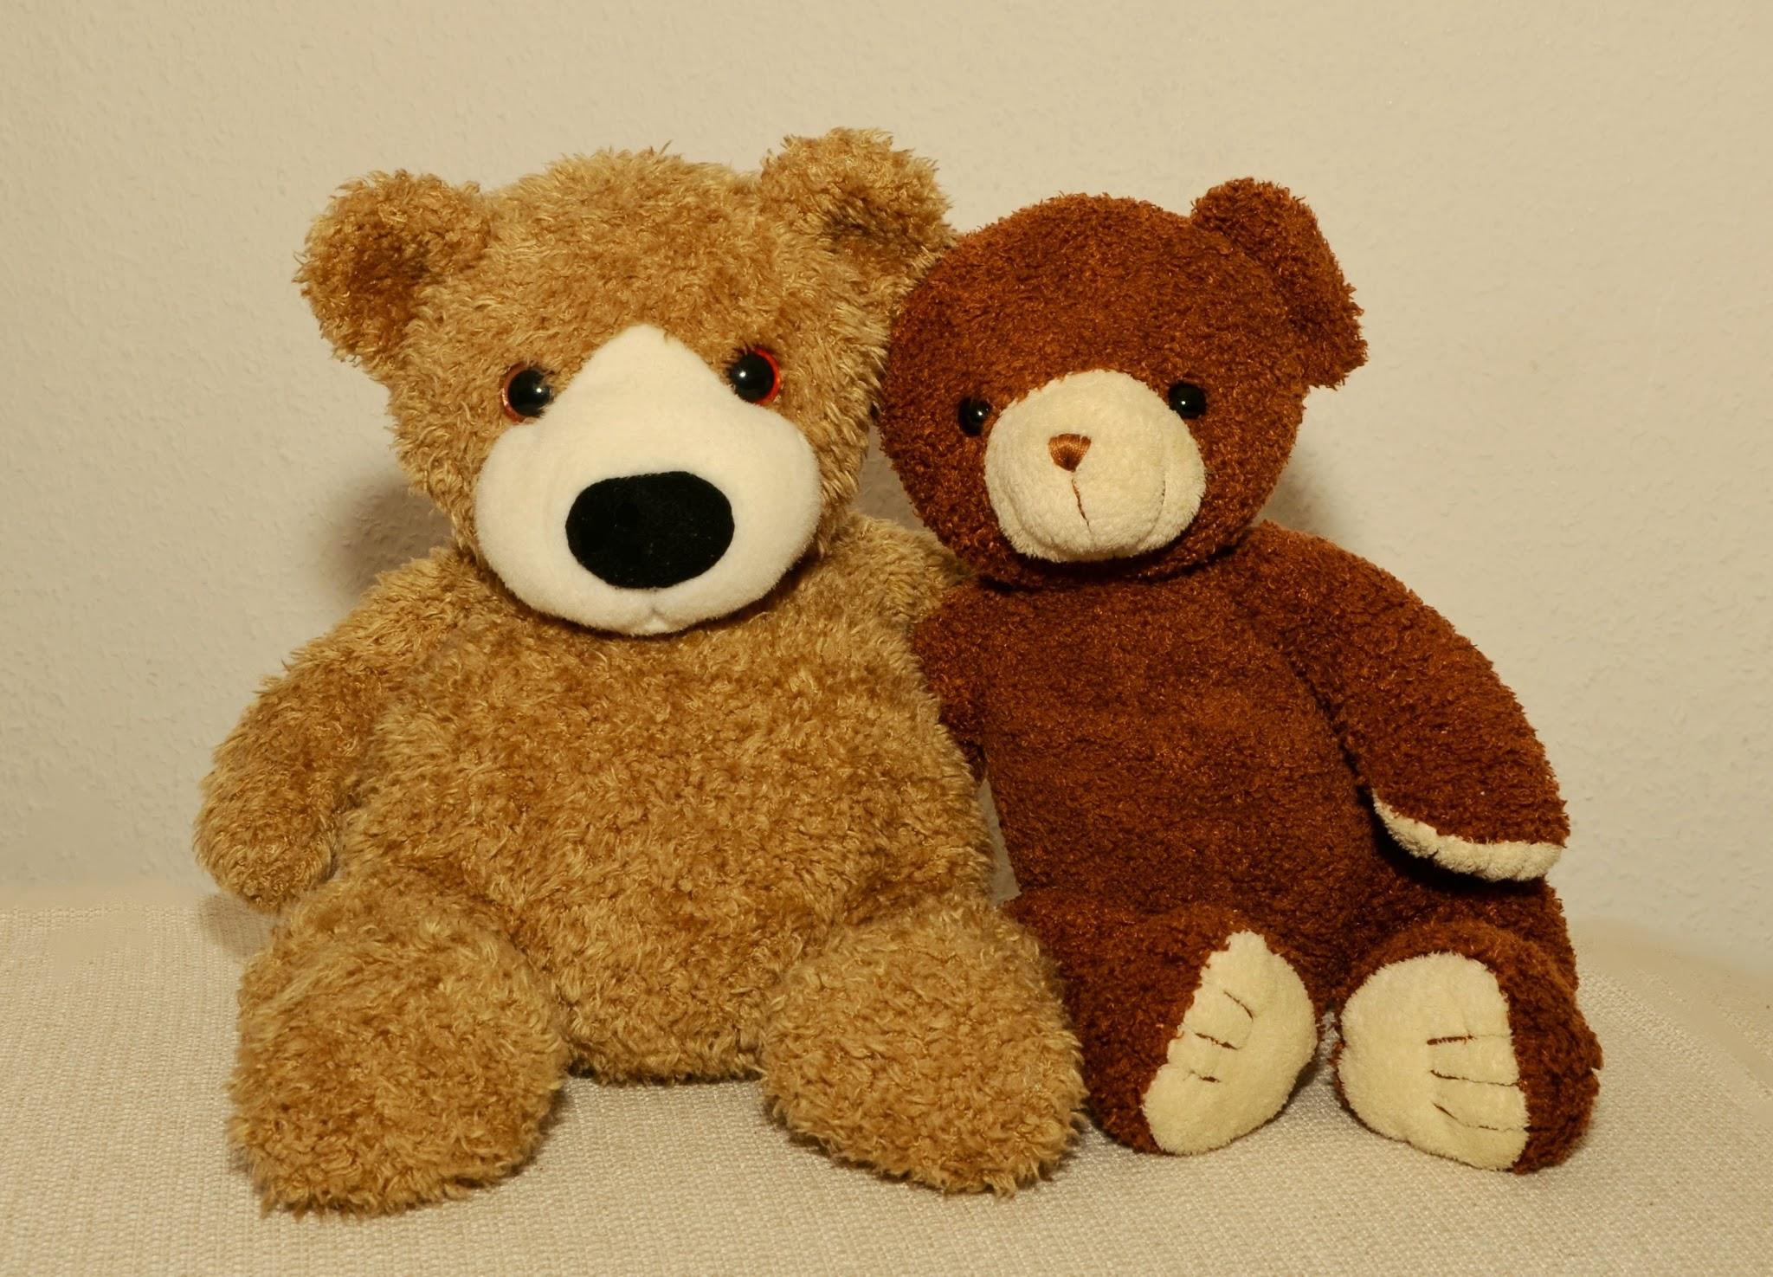
Kuvaustehtävä:
Lapset toimivat kuvaajina.
Etsikää tilasta jotain pehmeää.
Kuvatkaa kohteesta lyhyt video (n. 5-10 sek).

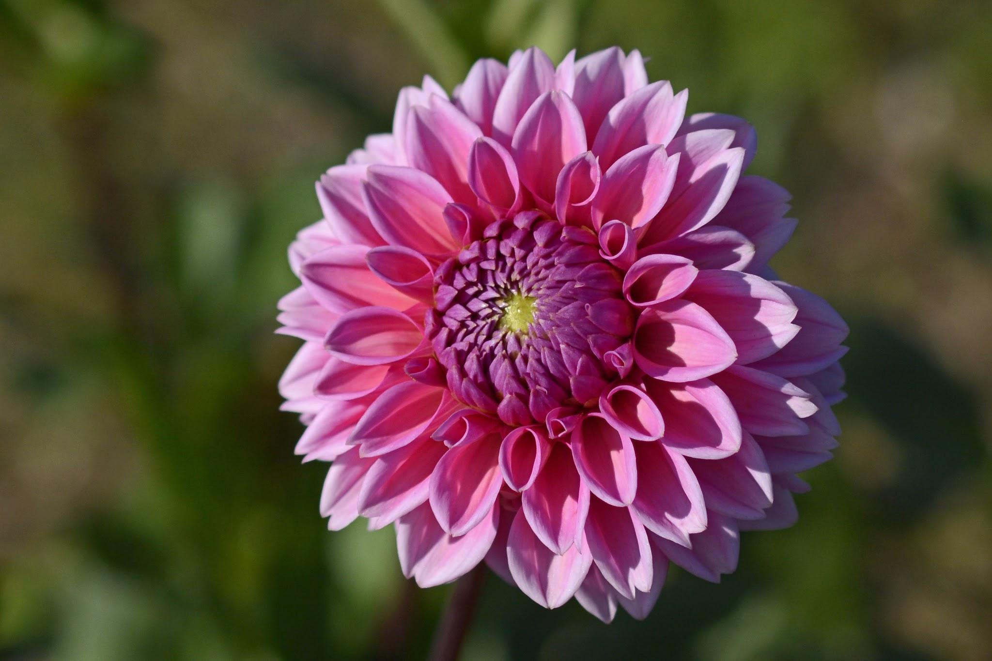

Kuvaustehtävä:
Lapset toimivat kuvaajina.
1.Etsikää tilasta jotain kaunista.
2.Kuvatkaa kohteesta lyhyt video (n. 5-10 sek).

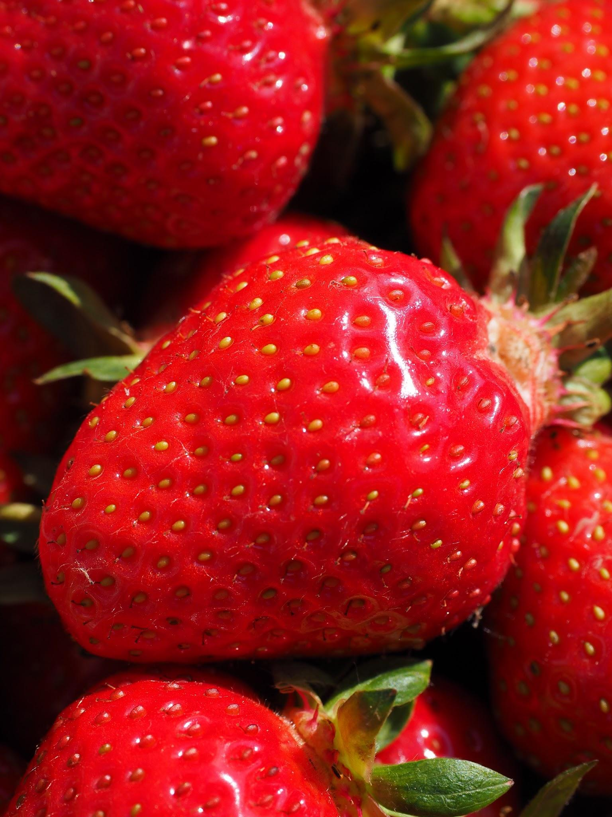
Kuvaustehtävä:
Lapset toimivat kuvaajina.
1.Etsikää tilasta jotain punaista.
2.Kuvatkaa kohteesta lyhyt video (n. 5-10 sek).


Kuvaustehtävä:
Lapset toimivat kuvaajina.
1.Etsikää tilasta jotain liikkuvaa.
2.Kuvatkaa kohteesta lyhyt video (n. 5-10 sek).


Kuvaustehtävä:
Lapset toimivat kuvaajina.
1.Etsikää tilasta jotain joka alkaa i-kirjaimella.
2.Kuvatkaa kohteesta lyhyt video (n. 5-10 sek).



Kuvaustehtävä:
Lapset toimivat kuvaajina.
1.Etsikää tilasta jotain a-kirjaimella alkavaa.
2.Kuvatkaa kohteesta lyhyt video (n. 5-10 sek).


Kuvaustehtävä:
Lapset toimivat kuvaajina.
1.Etsikää tilasta jotain r-kirjaimella alkavaa.
2.Kuvatkaa kohteesta lyhyt video (n. 5-10 sek).

